Resolución del Pleno del Instituto de Transparencia, Acceso a la Información Pública y Protección de Datos Personales del Estado de México y Municipios, con domicilio en Metepec, Estado de México, a tres de agosto de dos mil veintidós.
Visto el expediente relativo a los recursos de revisión 04914/INFOEM/IP/RR/2022, 04915/INFOEM/IP/RR/2022, 04916/INFOEM/IP/RR/2022, 04917/INFOEM/IP/RR/2022, 04920/INFOEM/IP/RR/2022, 04921/INFOEM/IP/RR/2022, 04922/INFOEM/IP/RR/2022, 4923/INFOEM/IP/RR/2022, 04925/INFOEM/IP/RR/2022, 04927/INFOEM/IP/RR/2022, 04928/INFOEM/IP/RR/2022, 04929/INFOEM/IP/RR/2022, 04930/INFOEM/IP/RR/2022, 04931/INFOEM/IP/RR/2022, 04934/INFOEM/IP/RR/2022, 04935/INFOEM/IP/RR/2022, 04936/INFOEM/IP/RR/2022, 04937/INFOEM/IP/RR/2022, 04938/INFOEM/IP/RR/2022, 04941/INFOEM/IP/RR/2022, 04942/INFOEM/IP/RR/2022, 04943/INFOEM/IP/RR/2022, 04944/INFOEM/IP/RR/2022, 04945/INFOEM/IP/RR/2022, 04949/INFOEM/IP/RR/2022, 04950/INFOEM/IP/RR/2022, 04951/INFOEM/IP/RR/2022, y 4952/INFOEM/IP/RR/2022 interpuestos por un particular de manera anónima, al cual en lo sucesivo se le denominara EL RECURRENTE, en contra de las respuestas a las solicitudes de información con número de folio 00505/OASMETEPEC/IP/2022, 00506/OASMETEPEC/IP/2022, 00507/OASMETEPEC/IP/2022, 00508/OASMETEPEC/IP/2022, 00511/OASMETEPEC/IP/2022, 00512/OASMETEPEC/IP/2022, 00513/OASMETEPEC/IP/2022, 00514/OASMETEPEC/IP/2022, 00515/OASMETEPEC/IP/2022, 00518/OASMETEPEC/IP/2022, 00519/OASMETEPEC/IP/2022, 00520/OASMETEPEC/IP/2022, 00521/OASMETEPEC/IP/2022, 00522/OASMETEPEC/IP/2022, 00526/OASMETEPEC/IP/2022, 00527/OASMETEPEC/IP/2022, 00528/OASMETEPEC/IP/2022, 00525/OASMETEPEC/IP/2022, 00529/OASMETEPEC/IP/2022, 00532/OASMETEPEC/IP/2022, 00533/OASMETEPEC/IP/2022, 00534/OASMETEPEC/IP/2022, 00535/OASMETEPEC/IP/2022, 00536/OASMETEPEC/IP/2022, 00540/OASMETEPEC/IP/2022, 00541/OASMETEPEC/IP/2022, 00542/OASMETEPEC/IP/2022 y 00543/OASMETEPEC/IP/2022 por parte del Organismo Público Descentralizado para la Prestación de Los Servicios de Agua Potable Alcantarillado y Saneamiento del Municipio de Metepec, en lo sucesivo EL SUJETO OBLIGADO; se procede a dictar la presente resolución, con base en lo siguiente.

A N T E C E D E N T E S
1. SOLICITUDES. Con fecha quince de febrero de dos mil veintidós, EL RECURRENTE, presentó a través del Sistema de Acceso a la Información Mexiquense (SAIMEX) ante EL SUJETO OBLIGADO, las solicitudes de acceso a la información pública, registradas bajo los números de expediente 00505/OASMETEPEC/IP/2022, 00506/OASMETEPEC/IP/2022, 00507/OASMETEPEC/IP/2022, 00508/OASMETEPEC/IP/2022, 00511/OASMETEPEC/IP/2022, 00512/OASMETEPEC/IP/2022, 00513/OASMETEPEC/IP/2022, 00514/OASMETEPEC/IP/2022, 00515/OASMETEPEC/IP/2022, 00518/OASMETEPEC/IP/2022, 00519/OASMETEPEC/IP/2022, 00520/OASMETEPEC/IP/2022, 00521/OASMETEPEC/IP/2022, 00522/OASMETEPEC/IP/2022, 00526/OASMETEPEC/IP/2022, 00527/OASMETEPEC/IP/2022, 00528/OASMETEPEC/IP/2022, 00525/OASMETEPEC/IP/2022, 00529/OASMETEPEC/IP/2022, 00532/OASMETEPEC/IP/2022, 00533/OASMETEPEC/IP/2022, 00534/OASMETEPEC/IP/2022, 00535/OASMETEPEC/IP/2022, 00536/OASMETEPEC/IP/2022, 00540/OASMETEPEC/IP/2022, 00541/OASMETEPEC/IP/2022, 00542/OASMETEPEC/IP/2022 y 00543/OASMETEPEC/IP/2022 mediante las cuales solicitó información en el tenor siguiente:

00505/OASMETEPEC/IP/2022:
“Se solicita conocer el monto y nombre de las personas que hayan recibido alguna condonación por cualquier concepto del día 4 de Enero de 2022” (Sic).
00506/OASMETEPEC/IP/2022:
“Se solicita conocer el monto y nombre de las personas que hayan recibido alguna condonación por cualquier concepto del día 5 de Enero de 2022” (Sic).
00507/OASMETEPEC/IP/2022:
“Se solicita conocer el monto y nombre de las personas que hayan recibido alguna condonación por cualquier concepto del día 6 de Enero de 2022” (Sic).
00508/OASMETEPEC/IP/2022:
“Se solicita conocer el monto y nombre de las personas que hayan recibido alguna condonación por cualquier concepto del día 7 de Enero de 2022” (Sic).
00511/OASMETEPEC/IP/2022:
“Se solicita conocer el monto y nombre de las personas que hayan recibido alguna condonación por cualquier concepto del día 10 de Enero de 2022” (Sic).
00512/OASMETEPEC/IP/2022:
“Se solicita conocer el monto y nombre de las personas que hayan recibido alguna condonación por cualquier concepto del día 11 de Enero de 2022” (Sic).
00513/OASMETEPEC/IP/2022:
“solicita conocer el monto y nombre de las personas que hayan recibido alguna condonación por cualquier concepto del día 12 de Enero de 2022” (Sic).
00514/OASMETEPEC/IP/2022:
“Se solicita conocer el monto y nombre de las personas que hayan recibido alguna condonación por cualquier concepto del día 13 de Enero de 2022” (Sic).
00515/OASMETEPEC/IP/2022:
“Se solicita conocer el monto y nombre de las personas que hayan recibido alguna condonación por cualquier concepto del día 14 de Enero de 2022” (Sic).
00518/OASMETEPEC/IP/2022:
“Se solicita conocer el monto y nombre de las personas que hayan recibido alguna condonación por cualquier concepto del día 17 de Enero de 2022” (Sic).
00519/OASMETEPEC/IP/2022:
“Se solicita conocer el monto y nombre de las personas que hayan recibido alguna condonación por cualquier concepto del día 18 de Enero de 2022” (Sic).
00520/OASMETEPEC/IP/2022:
“Se solicita conocer el monto y nombre de las personas que hayan recibido alguna condonación por cualquier concepto del día 19 de Enero de 2022” (Sic).
00521/OASMETEPEC/IP/2022:
“solicita conocer el monto y nombre de las personas que hayan recibido alguna condonación por cualquier concepto del día 20 de Enero de 2022” (Sic).
00522/OASMETEPEC/IP/2022:
“Se solicita conocer el monto y nombre de las personas que hayan recibido alguna condonación por cualquier concepto del día 21 de Enero de 2022” (Sic).
00526/OASMETEPEC/IP/2022:
“Se solicita conocer el monto y nombre de las personas que hayan recibido alguna condonación por cualquier concepto del día 25 de Enero de 2022” (Sic).
00527/OASMETEPEC/IP/2022:
“Se solicita conocer el monto y nombre de las personas que hayan recibido alguna condonación por cualquier concepto del día 26 de Enero de 2022” (Sic).
00528/OASMETEPEC/IP/2022:
“Se solicita conocer el monto y nombre de las personas que hayan recibido alguna condonación por cualquier concepto del día 27 de Enero de 2022” (Sic).
00525/OASMETEPEC/IP/2022:
“Se solicita conocer el monto y nombre de las personas que hayan recibido alguna condonación por cualquier concepto del día 24 de Enero de 2022” (Sic).
00529/OASMETEPEC/IP/2022:
“Se solicita conocer el monto y nombre de las personas que hayan recibido alguna condonación por cualquier concepto del día 28 de Enero de 2022” (Sic).
00532/OASMETEPEC/IP/2022:
“Se solicita conocer el monto y nombre de las personas que hayan recibido alguna condonación por cualquier concepto del día 31 de Enero de 2022” (Sic).
00533/OASMETEPEC/IP/2022:
“Se solicita conocer el monto y nombre de las personas que hayan recibido alguna condonación por cualquier concepto del día 1 de Febrero de 2022” (Sic).
00534/OASMETEPEC/IP/2022:
“Se solicita conocer el monto y nombre de las personas que hayan recibido alguna condonación por cualquier concepto del día 2 de Febrero de 2022” (Sic).
00535/OASMETEPEC/IP/2022:
“Se solicita conocer el monto y nombre de las personas que hayan recibido alguna condonación por cualquier concepto del día 3 de Febrero de 2022” (Sic).
00536/OASMETEPEC/IP/2022:
“Se solicita conocer el monto y nombre de las personas que hayan recibido alguna condonación por cualquier concepto del día 4 de Febrero de 2022” (Sic).
00540/OASMETEPEC/IP/2022:
“Se solicita conocer el monto y nombre de las personas que hayan recibido alguna condonación por cualquier concepto del día 8 de Febrero de 2022” (Sic).
00541/OASMETEPEC/IP/2022:
“Se solicita conocer el monto y nombre de las personas que hayan recibido alguna condonación por cualquier concepto del día 9 de Febrero de 2022” (Sic).
00542/OASMETEPEC/IP/2022:
“Se solicita conocer el monto y nombre de las personas que hayan recibido alguna condonación por cualquier concepto del día 10 de Febrero de 2022” (Sic).
00543/OASMETEPEC/IP/2022:
“Se solicita conocer el monto y nombre de las personas que hayan recibido alguna condonación por cualquier concepto del día 11 de Febrero de 2022” (Sic).
2. RESPUESTAS. Con fecha nueve de marzo del dos mil veintidós, el SUJETO OBLIGADO otorgó, a través del SAIMEX, respuestas en el mismo sentido a las solicitudes de acceso a la información, de la siguiente manera:
En respuesta a la solicitud recibida, nos permitimos hacer de su conocimiento que con fundamento en el artículo 53, Fracciones: II, V y VI de la Ley de Transparencia y Acceso a la Información Pública del Estado de México y Municipios, le contestamos que:
SE ANEXA RESPUESTA
ATENTAMENTE
C. Marìa Guadalupe Hernàndez Cajero
Adjuntando para tal efecto el archivo electrónico denominado:

PADRÓN.pdf: el cual contiene en su parte medular el oficio de fecha cuatro de febrero de dos mil veintidós, signado por la L.C. María Guadalupe Hernández Cajero, Titular de la Unidad de Transparencia mediante el cual menciona que envía la respuesta emitida por la Dirección de Comercialización en la cual señala que la información puede ser consultada en liga del IPOMEX que indica, tal como se observa a continuación:
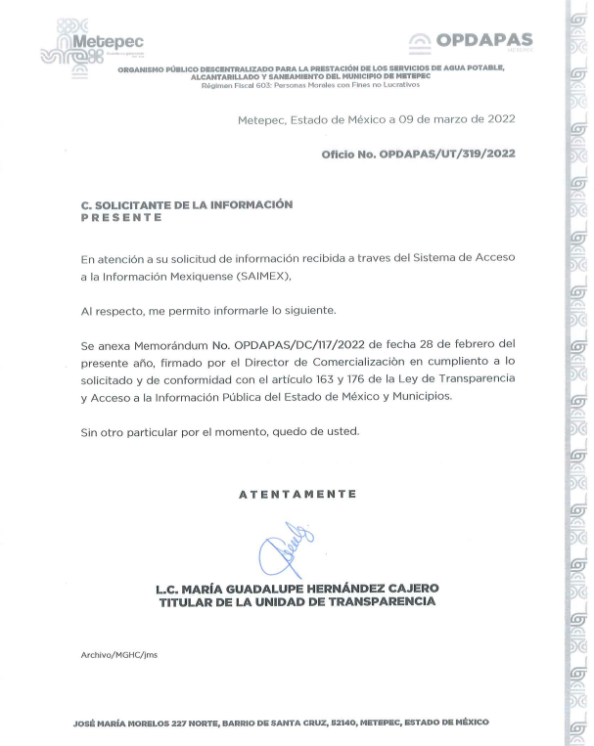
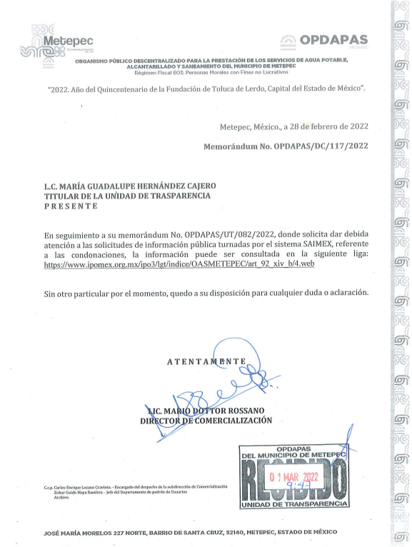
3. DE LOS RECURSOS DE REVISIÓN. Inconforme con las respuestas del SUJETO OBLIGADO, en fecha veinticinco de marzo de dos mil veintidós, EL RECURRENTE interpuso los recursos de revisión antes mencionados del mismo modo, en los cuales manifiesta, lo siguiente:
- Acto Impugnado:
“La respuesta proporcionada por el Sujeto Obligado.” [sic]
- Razones o Motivos de Inconformidad:
“La respuesta proporcionada por el sujeto obligado está repleta de deficiencias al incumplir con diversas disposiciones explícitamente señaladas por la Ley de Transparencia y Acceso a la Información Pública. De conformidad con el artículo 6º, Apartado A, fracción I, en la interpretación del derecho de acceso a la información pública deberá prevalecer el principio de máxima publicidad, es decir, que toda la información en posesión de los sujetos obligados será pública, completa, oportuna y accesible, sujeta a un claro régimen de excepciones que deberán estar definidas y ser además legítimas y estrictamente necesarias en una sociedad democrática. Por lo tanto, se arriba que el derecho de acceso a la información se garantiza mediante el manejo y la conservación del patrimonio documental para posteriormente facilitar el acceso a la información en posesión de sujetos obligados. En relación directa con ello, resultan relevantes los artículos 4, 12, 18, 19 y 24 último párrafo de la Ley de Transparencia y Acceso a la Información Pública del Estado de México y Municipios Por otra parte, se estima que el Sujeto Obligado no dio cabal cumplimiento al procedimiento para la atención a las solicitudes de acceso a la información, establecido en los artículos 151, 160, 162, 163, 164, 165 y 166, de la Ley de Transparencia y Acceso a la Información Pública del Estado de México y Municipios. Siendo a su vez, el sujeto obligado omiso en las formalidades de clasificación de información en los casos procedentes, en términos de los artículos 47, 48, 49, fracciones II, VIII, IX, XII, XVI, 50, fracción X, 58, fracción V, 122, 130, 131, 133, 134, 135, 137, 140, 143 y 149 de la Ley referida con antelación. En este sentido, el sujeto obligado se encuentra constreñido a entregar la información solicitada, en los formatos que obren en sus archivos y por el medio de notificación seleccionado, siguiendo el procedimiento señalado en la propia Ley de Transparencia y Acceso a la Información Pública del Estado de México y Municipios. Por lo anteriormente expuesto se solicita al Pleno del Instituto de Transparencia, Acceso a la Información Pública y Protección de Datos Personales del Estado de México y Municipios tenga a bien ordenar al sujeto obligado de mérito la entrega de la información solicitada, en versión digital y pública, de ser el caso, en el formato en que se encuentre. Asimismo, de conformidad con el artículo 223 de la multicitada Ley de transparencia local, se solicita al Instituto dar vista a la Contraloría Interna y Órgano de Control y Vigilancia en términos de la Ley de Responsabilidades de los Servidores Públicos del Estado y Municipios, para que determine el grado de responsabilidad de quienes incumplan con las obligaciones de la Ley, al considerar posibles causas de responsabilidad administrativa por el incumplimiento a lo anteriormente expuesto, aunado a los supuestos normativos aplicables, previstos por el artículo 222 del mismo ordenamiento jurídico. No omito mencionar que el sujeto obligado omitió en su respuesta informar a los interesados el derecho y plazo que tienen para promover recurso de revisión, de acuerdo a lo señalado por el artículo 177 de la ley en mención. La respuesta proporcionada por el Sujeto Obligado, mencionan no haber recibido oficios en está fecha sin embargo en otra solicitud suben un archivo correspondiente a ese día, lo cual hace evidente la falta de interés en realizar la búsqueda exhaustiva de la documentación relativo a las solicitudes que reciben.” [sic]

4. TURNO. De conformidad con el artículo 185 Fracción I de la Ley Transparencia y Acceso a la Información Pública, los recursos de revisión número 04914/INFOEM/IP/RR/2022, 04929/INFOEM/IP/RR/2022, 04934/INFOEM/IP/RR/2022, 04944/INFOEM/IP/RR/2022 y 04949/INFOEM/IP/RR/2022 fueron turnados a la Comisionada Guadalupe Ramírez Peña, los recursos 04915/INFOEM/IP/RR/2022, 04920/INFOEM/IP/RR/2022, 04925/INFOEM/IP/RR/2022, 04930/INFOEM/IP/RR/2022, 04935/INFOEM/IP/RR/2022, 04945/INFOEM/IP/RR/2022 y 04950/INFOEM/IP/RR/2022 al Comisionado Presidente José Martínez Vilchis, los recursos 04916/INFOEM/IP/RR/2022, 04921/INFOEM/IP/RR/2022, 04931/INFOEM/IP/RR/2022, 04936/INFOEM/IP/RR/2022, 04941/INFOEM/IP/RR/2022 y 04951/INFOEM/IP/RR/2022 al Comisionado Luis Gustavo Parra Noriega, los recursos 04917/INFOEM/IP/RR/2022, 04922/INFOEM/IP/RR/2022, 04927/INFOEM/IP/RR/2022, 04937/INFOEM/IP/RR/2022, 04942/INFOEM/IP/RR/2022 y 04952/INFOEM/IP/RR/2022 a la Comisionada Sharon Cristina Martínez Morales; y los recursos 04923/INFOEM/IP/RR/2022, 04928/INFOEM/IP/RR/2022, 04938/INFOEM/IP/RR/2022, 04943/INFOEM/IP/RR/2022 a la Comisionada María del Rosario Mejía Ayala a efecto de presentar al Pleno el proyecto de resolución correspondiente.

5. ADMISIÓN. En fecha treinta de marzo de dos mil veintidós, en términos de lo dispuesto en el artículo 185 fracciones I, II y IV de la Ley de Transparencia y Acceso a la Información Pública del Estado de México y Municipios, se admitieron a trámite los recursos de revisión 04914/INFOEM/IP/RR/2022, 04915 /INFOEM/IP/RR/2022, 04925/INFOEM/IP/RR/2022, 04928/INFOEM/IP/RR/2022, 04929/INFOEM/IP/RR/2022, 04930/INFOEM/IP/RR/2022, 04934/INFOEM/IP/RR/2022, 04938/INFOEM/IP/RR/2022, 04944/INFOEM/IP/RR/2022 y 04949/INFOEM/IP/RR/2022; los recursos 04916/INFOEM/IP/RR/2022, 04917/INFOEM/IP/RR/2022, 04920/INFOEM/IP/RR/2022, 04921/INFOEM/IP/RR/2022, 04931/INFOEM/IP/RR/2022, 04935/INFOEM/IP/RR/2022, 04936/INFOEM/IP/RR/2022, 04941/INFOEM/IP/RR/2022, 04943/INFOEM/IP/RR/2022, 04945/INFOEM/IP/RR/2022, 04950/INFOEM/IP/RR/2022 y 04951/INFOEM/IP/RR/2022 en fecha treinta y uno de marzo de dos mil veintidós; los recursos 04927/INFOEM/IP/RR/2022 y 04937/INFOEM/IP/RR/2022 en fecha veintiocho de junio; los recursos 04922/INFOEM/IP/RR/2022, 04942/INFOEM/IP/RR/2022 y 04952/INFOEM/IP/RR/2022 en fecha veintinueve de marzo de dos mil veintidós; y el recurso de revisión 04923/INFOEM/IP/RR/2022 en fecha primero de abril de dos mil veintidós.

6. MANIFESTACIONES. De las constancias que obran en el expediente electrónico del SAIMEX se desprende que el SUJETO OBLIGADO no rindió su informe justificado, del mismo modo el ahora RECURRENTE omitió realizar manifestaciones, como se observa a continuación:
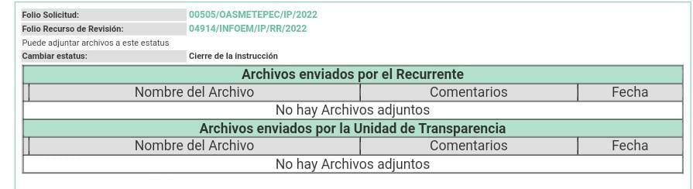
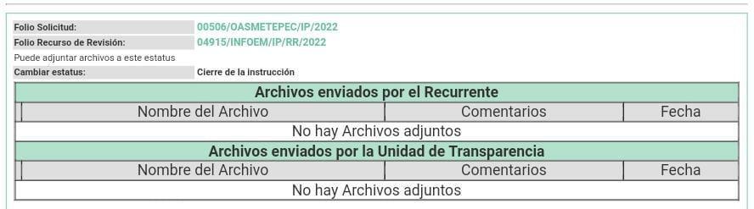
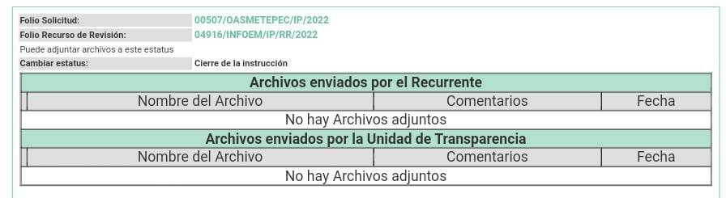
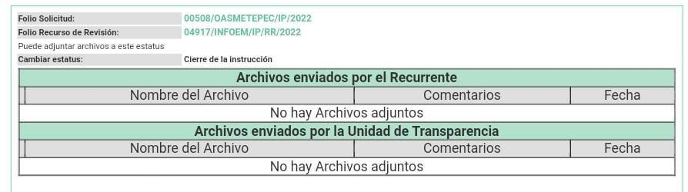
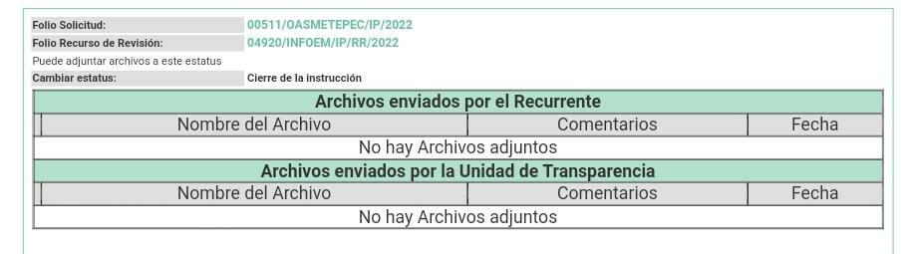
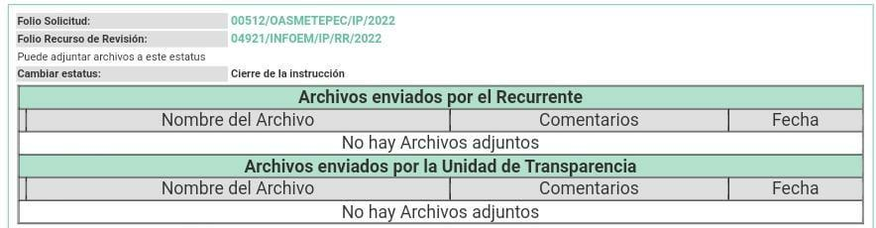
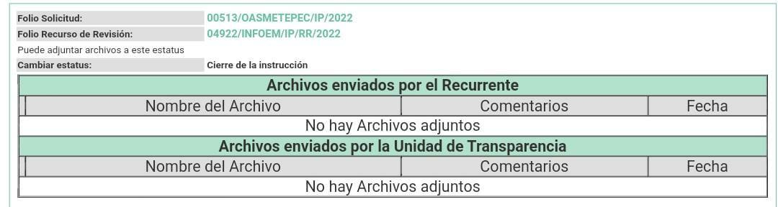
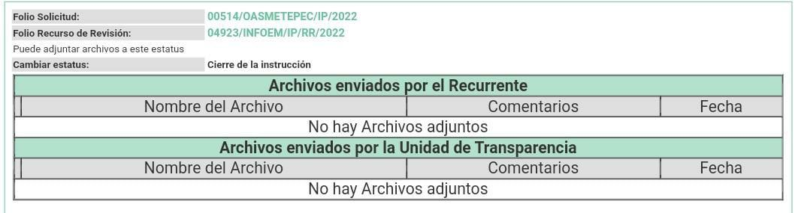
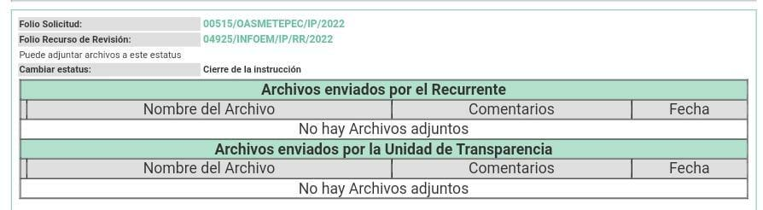
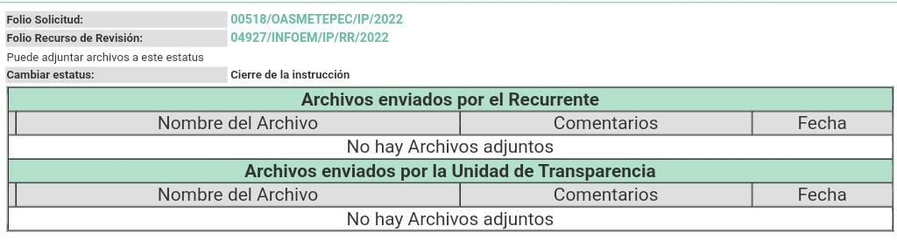
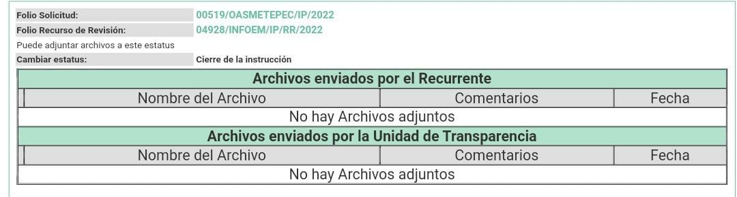
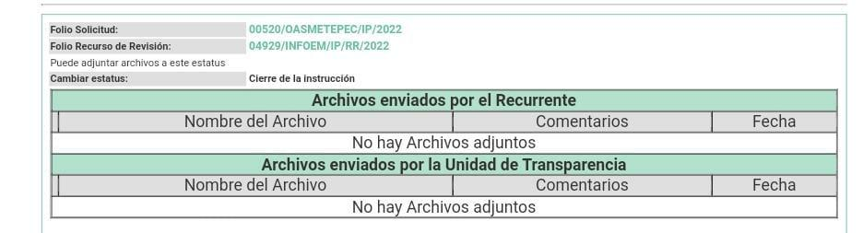
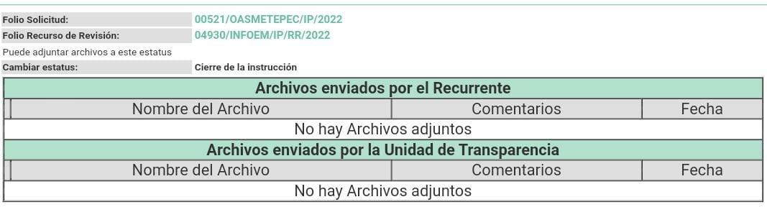
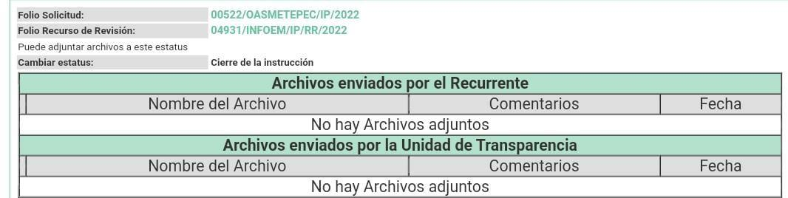
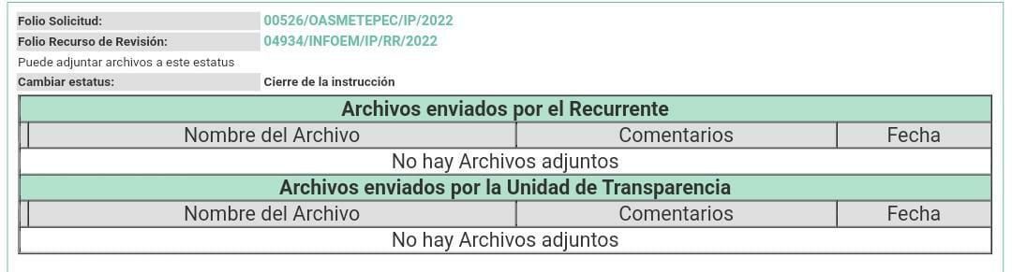
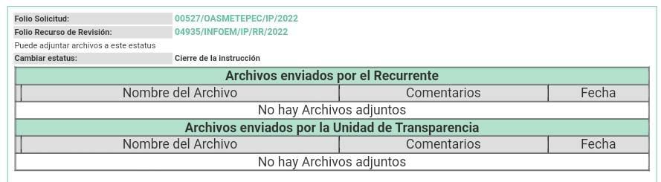
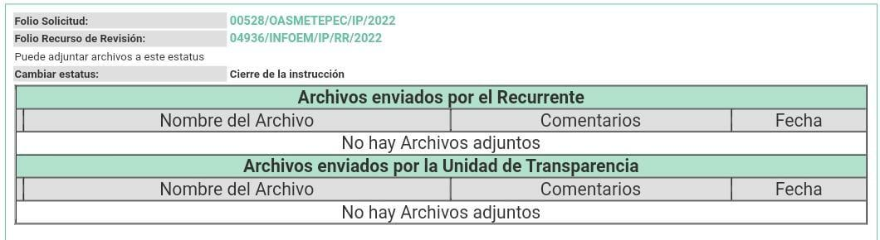
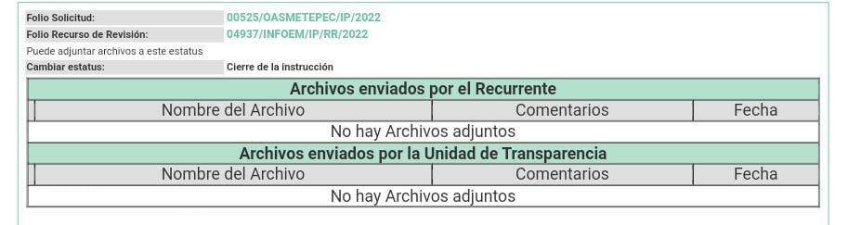
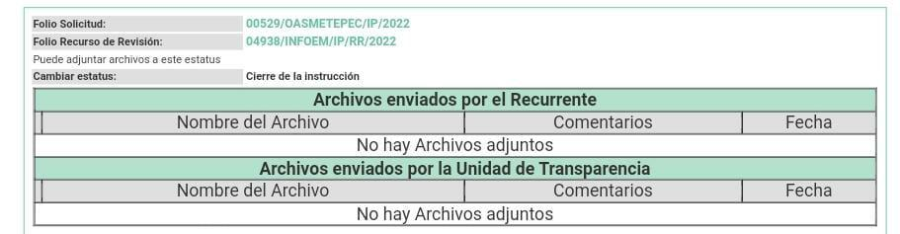
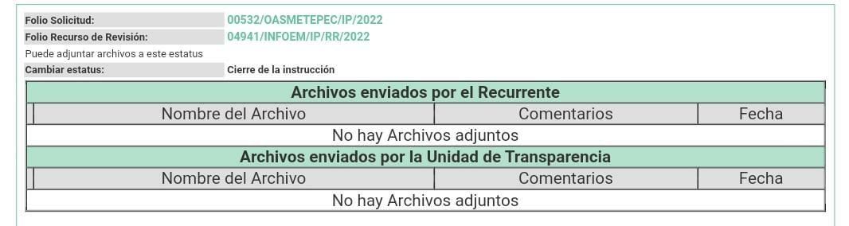
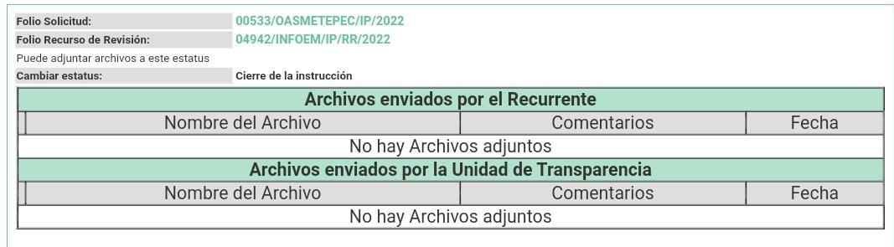
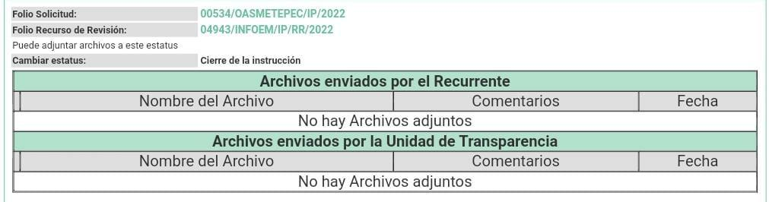
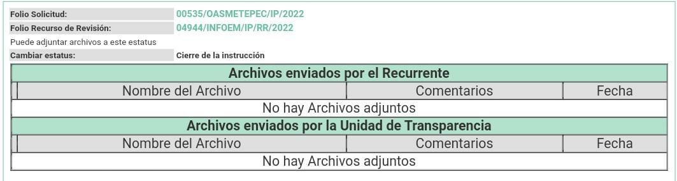
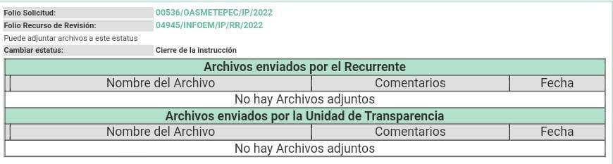
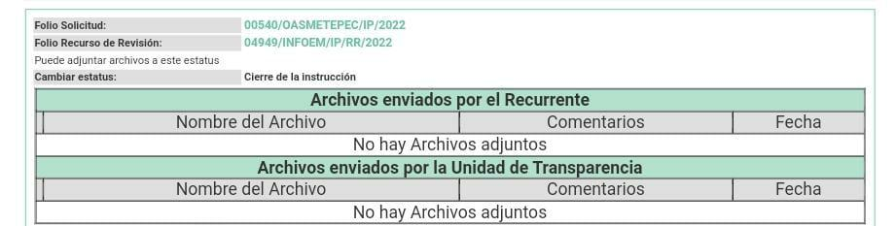
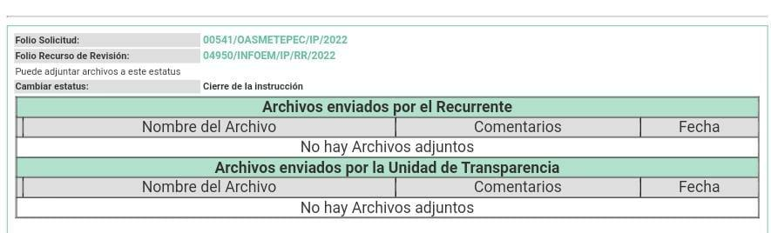
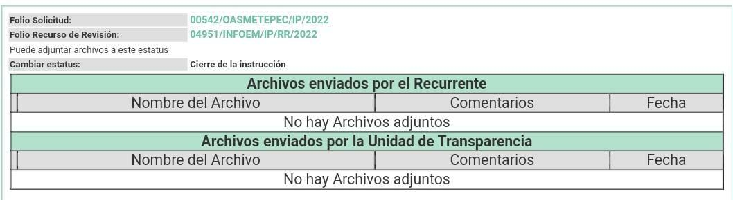
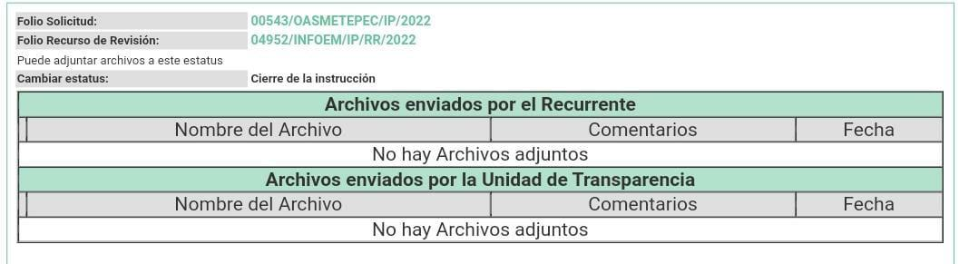

7. DE LA ACUMULACIÓN. Posteriormente por acuerdo del Pleno del Instituto, en la Décimo Tercera Sesión Ordinaria, de fecha siete de abril de dos mil veintidós, se determinó acumular los recursos de revisión en estudio, ya que existe identidad de la solicitante, del sujeto obligado y similitud de causas y objeto de solicitud, se acordó la acumulación de los recursos antes señalados, acordando que fuera la Comisionada Guadalupe Ramírez Peña; acumulación notificada a las partes, mediante acuerdo de fecha veintiséis de mayo de dos mil veintidós.

Lo anterior de conformidad con lo dispuesto en el artículo 195 de la Ley de Transparencia y Acceso a la Información Pública del Estado de México y Municipios, y con el artículo 18 del Código de Procedimientos Administrativos del Estado de México, los cuales establecen respectivamente:

Ley de Transparencia y Acceso a la Información Pública del Estado de México y Municipios
“Artículo 195. En la tramitación del recurso de revisión se aplicarán supletoriamente las disposiciones contenidas en el Código de Procedimientos Administrativos del Estado de México.” [Sic]
Código de Procedimientos Administrativos del Estado de México
“Artículo 18.- La autoridad administrativa o el Tribunal acordarán la acumulación de los expedientes del procedimiento y proceso administrativo que ante ellos se sigan, de oficio o a petición de parte, cuando las partes o los actos administrativos sean iguales, se trate de actos conexos o resulte conveniente el trámite unificado de los asuntos, para evitar la emisión de resoluciones contradictorias. La misma regla se aplicará, en lo conducente, para la separación de los expedientes.” [Sic]

8. AMPLIACIÓN DEL TÉRMINO PARA RESOLVER. En fecha once de julio de dos mil veintidós, se amplió el término para resolver los recursos de revisión en términos del artículo 181 párrafo tercero de la Ley de Transparencia y Acceso a la Información Pública del Estado de México y Municipios.

Este organismo garante no pasa por alto justificar, que el plazo para emitir la resolución en el presente asunto encuentra justificación en el alto número de recursos de revisión recibidos dentro del primer semestre del año dos mil veintidós, que, en comparación con los recibidos el año pasado dentro del mismo periodo, se ha incrementado aproximadamente un 400%, circunstancia atípica que ha rebasado las capacidades técnicas y humanas del personal encargado de la proyección de las resoluciones a dichos medios de impugnación.

Por ello, es menester precisar que si bien se ha excedido el plazo para resolver el presente medio de impugnación, de conformidad con la ley de la materia, el plazo para emitir la resolución se encuentra justificado en los elementos para medir la razonabilidad de asuntos conforme a los parámetros establecidos por diversos órganos jurisdiccionales federales, aplicables también en procedimientos análogos, como el que nos ocupa.

Así, en términos de lo que establecen los artículos 8.1 y 25 de la Convención Americana sobre Derechos Humanos, los recursos deben ser sencillos y resolverse en el menor tiempo posible, tomando en consideración la dilación total del procedimiento; esto es, en un plazo razonable.

En ese sentido, el legislador fijó los términos procesales en las leyes, de manera general, sin que pudiera prever la variada gama de casos que son resueltos por los órganos jurisdiccionales o cuasi jurisdiccionales, tanto por la complejidad de los hechos, como por el número de casos que conocen.

Por ello, excepcionalmente, si un asunto es resuelto con posterioridad a los plazos señalados por la norma debe analizarse la razonabilidad del tiempo necesario para su resolución atentos a los siguientes criterios:

- Complejidad del Asunto: La complejidad de la prueba, la pluralidad de sujetos procesales, el tiempo transcurrido, las características y contexto del recurso.

- Actividad Procesal del interesado. Acciones u omisiones del interesado.

- Conducta de la Autoridad: Las Acciones u omisiones realizadas en el procedimiento. Así como si la autoridad actuó con la debida diligencia.

d) La afectación generada en la situación jurídica de la persona involucrada en el proceso: Violación a sus derechos humanos.
De modo que, cuando se trate de un asunto excepcional, por alguna o todas las características mencionadas; o bien, cuando el ingreso de asuntos al órgano jurisdiccional o cuasi jurisdiccional respectivo supere notoriamente al que podría considerarse normal, debe concluirse que es una excluyente de responsabilidad en relación con la actuación del funcionario, como ha acontecido en el caso que nos ocupa.

Argumento que encuentra sustento en la jurisprudencia P./J. 32/92 emitida por el Pleno de la Suprema Corte de Justicia de la Nación de rubro “TÉRMINOS PROCESALES. PARA DETERMINAR SI UN FUNCIONARIO JUDICIAL ACTUÓ INDEBIDAMENTE POR NO RESPETARLOS SE DEBE ATENDER AL PRESUPUESTO QUE CONSIDERÓ EL LEGISLADOR AL FIJARLOS Y LAS CARACTERÍSTICAS DEL CASO.”, visible en la Gaceta del Seminario Judicial de la Federación con el registro digital 205635.

Razones por las cuales cabe concluir que, la resolución al recurso de revisión se solventa hasta esta fecha, debido a que existe una excesiva carga de trabajo en desproporción a la capacidad de los recursos materiales y humanos con que cuenta este Instituto para atender la enorme demanda de usuarios que acuden para que se les garantice su Derecho de acceso a la información Pública y Protección de Datos Personales, aunado a la complejidad de los hechos a los que se refieren, así como al volumen del expediente, la extensión de los escritos y pruebas aportadas y desahogadas por las partes; lo que impide la tramitación de los recursos dentro de los términos legales previamente establecidos por la Ley, por tratarse de causas de fuerza mayor.

Al respecto, también son de considerar los criterios sostenidos por el Cuarto Tribunal Colegiado en Materia Administrativa del Primer Circuito, cuyos rubros y datos de identificación son los siguientes:

“PLAZO RAZONABLE PARA RESOLVER. DIMENSIÓN Y EFECTOS DE ESTE CONCEPTO CUANDO SE ADUCE EXCESIVA CARGA DE TRABAJO.” consultable en el Seminario Judicial de la Federación y su gaceta, con el registro digital 2002351.

“PLAZO RAZONABLE PARA RESOLVER. CONCEPTO Y ELEMENTOS QUE LO INTEGRAN A LA LUZ DEL DERECHO INTERNACIONAL DE LOS DERECHOS HUMANOS.”, visible en el Seminario Judicial de la Federación y su gaceta, con el registro digital 2002350.

Por ello, este organismo garante comprometido con la tutela de los derechos humanos confiados, señala que este exceso del plazo legal para resolver el presente asunto, resulta de carácter excepcional.

8. CIERRE DE INSTRUCCIÓN. El once de julio de dos mil veintidós, al no existir diligencias pendientes por desahogar, se emitió el acuerdo por medio del cual se declaró cerrada la instrucción y se determinó pasar los expedientes a resolución, en términos del artículo 185 fracción VI y VIII de la Ley de Transparencia y Acceso a la Información Pública del Estado de México y Municipios, iniciando el término legal para dictar resolución definitiva del asunto.
En razón de que fueron debidamente sustanciados los expedientes electrónicos y no existe diligencia pendiente de desahogo, se emite la Resolución que conforme a Derecho proceda, de acuerdo con los siguientes:

C O N S I D E R A N D O S
PRIMERO. COMPETENCIA. El Instituto de Transparencia, Acceso a la Información Pública y Protección de Datos Personales del Estado de México y Municipios, es competente para conocer y resolver los presentes recursos de revisión interpuesto por la parte recurrente, conforme a lo dispuesto en los artículos 6, apartado A de la Constitución Política de los Estados Unidos Mexicanos; 5 párrafos trigésimo, trigésimo primero y trigésimo segundo fracciones IV y V de la Constitución Política del Estado Libre y Soberano de México; 2, fracción II; 29, 36 fracciones I y II; 176, 178, 181, 185, fracción I, 186 y 188 de la Ley Transparencia y Acceso a la Información Pública del Estado de México y Municipios; 9, fracciones I y XXIV y 11 del Reglamento Interior del Instituto de Transparencia, Acceso a la Información Pública y Protección de Datos Personales del Estado de México y Municipios.
SEGUNDO. OPORTUNIDAD Y PROCEDIBILIDAD DE LOS RECURSOS DE REVISIÓN. Previo al estudio del fondo del asunto, se procede a analizar los requisitos de oportunidad y procedibilidad que debe reunir los recursos de revisión interpuestos, previstos en los artículos 178 y 180 de la Ley de Transparencia y Acceso a la Información Pública del Estado de México y Municipios.
Los recursos de revisión fueron interpuestos dentro del plazo de quince días hábiles, previsto en el artículo 178 de la Ley de Transparencia y Acceso a la Información Pública del Estado de México y Municipios, toda vez que el SUJETO OBLIGADO remitió las respuestas a la solicitudes de información el día nueve de marzo de dos mil veintidós, mientras que los recursos de revisión interpuestos por la parte RECURRENTE, se tuvieron por presentados el día veinticinco de marzo de dos mil veintidós, esto es, al décimo primer día hábil en que tuvo conocimiento de la respuesta impugnada.
En este sentido, al considerar la fecha en que se formularon las solicitudes y la fecha en que respondió a estas el SUJETO OBLIGADO; así como la fecha en que se interpusieron los recursos de revisión, se concluye que los presentes recursos de revisión se encuentran dentro de los márgenes temporales previstos las disposiciones legales referidas.
Por cuanto hace a la procedibilidad de los recursos de revisión, es de suma importancia señalar que la parte RECURRENTE, no señaló nombre o seudónimo con el cual desee ser identificado, como se advierte en el detalle de seguimiento del SAIMEX, no obstante lo anterior, no proporcionar el nombre no es motivo para archivar la solicitud de acceso a la información pública como concluida, conforme a lo previsto en el artículo 155, penúltimo párrafo de la Ley de Transparencia y Acceso a la Información Pública del Estado de México y Municipios que establece lo siguiente:
"Las solicitudes anónimas, con nombre incompleto o seudónimo serán procedentes para su trámite por parte del sujeto obligado ante quien se presente. No podrá requerirse información adicional con motivo del nombre proporcionado por el solicitante."
Ahora bien, del análisis efectuado se advierte que resulta procedente la interposición de los recursos y se concluye la acreditación plena de todos y cada uno de los elementos formales exigidos por el artículo 180 de la Ley de Transparencia y Acceso a la Información Pública del Estado de México y Municipios en vigor, en atención a que fue presentado mediante el formato visible EL SAIMEX.
Finalmente, resulta procedente la interposición de los recursos, según lo aducido por el RECURRENTE en sus razones o motivos de inconformidad, de acuerdo al artículo 179, fracción I de la Ley de Transparencia y Acceso a la Información Pública del Estado de México y Municipios; que a la letra dice:
“Artículo 179. El recurso de revisión es un medio de protección que la Ley otorga a los particulares, para hacer valer su derecho de acceso a la información pública, y procederá en contra de las siguientes causas:
…
I. La negativa a la información solicitada;” (Sic)
TERCERO. MATERIA DE LA REVISIÓN. De la revisión a las constancias y documentos que obran en el expediente electrónico se advierte, que el tema sobre el que este Organismo Garante de Transparencia y Acceso a la Información se pronunciará será: verificar si las respuestas otorgadas por el SUJETO OBLIGADO son adecuadas y suficientes para satisfacer el derecho de acceso a la información pública de la parte RECURRENTE, o en su defecto, en caso de ser procedente, ordenar la entrega de información oportuna.
CUARTO. ESTUDIO Y RESOLUCIÓN DEL ASUNTO. Es conveniente resaltar que la Ley de Transparencia de la Entidad, señala expresamente que toda la información generada, administrada o en posesión de los Sujetos Obligados, derivado del ejercicio de sus atribuciones debe ser accesible de manera permanente a cualquier persona, ello en privilegio del principio de máxima publicidad, en razón de que tiene el carácter de ser pública, tal y como se lee a continuación:
“Artículo 4. El derecho humano de acceso a la información pública es la prerrogativa de las personas para buscar, difundir, investigar, recabar, recibir y solicitar información pública, sin necesidad de acreditar personalidad ni interés jurídico.
Toda la información generada, obtenida, adquirida, transformada, administrada o en posesión de los sujetos obligados es pública y accesible de manera permanente a cualquier persona, en los términos y condiciones que se establezcan en los tratados internacionales de los que el Estado mexicano sea parte, en la Ley General, la presente Ley y demás disposiciones de la materia, privilegiando el principio de máxima publicidad de la información. Solo podrá ser clasificada excepcionalmente como reservada temporalmente por razones de interés público, en los términos de las causas legítimas y estrictamente necesarias previstas por esta Ley.”
De lo anterior, se desprende que los Sujetos Obligados tienen la obligación o deber de atender las solicitudes de acceso a la información pública que se les hagan de su conocimiento y proporcionar la información pública que obren en su poder como así lo establece el artículo 12 de la Ley de Transparencia y Acceso a la Información Pública del Estado de México y Municipios, el cual a la letra dice:
“Artículo 12. Quienes generen, recopilen, administren, manejen, procesen, archiven o conserven información pública serán responsables de la misma en los términos de las disposiciones jurídicas aplicables.
Los sujetos obligados sólo proporcionarán la información pública que se les requiera y que obre en sus archivos y en el estado en que ésta se encuentre. La obligación de proporcionar información no comprende el procesamiento de la misma, ni el presentarla conforme al interés del solicitante; no estarán obligados a generarla, resumirla, efectuar cálculos o practicar investigaciones.
Lo anterior, refiere a que el derecho de acceso a la información pública se satisface en aquellos casos en que se entregue el documento en que conste la información pública, toda vez que, los Sujetos Obligados no tienen el deber de generar, poseer o administrar la información pública a un grado de detalle; esto es, que no tienen la obligación de generar un documento ad hoc, para satisfacer el derecho de acceso a la información pública.
Aunado a ello el artículo 24 de la Ley de la materia, dispone que los Sujetos Obligados sólo proporcionarán la información pública que generen, administren o posean en el ejercicio de sus atribuciones; por consiguiente, la información pública se encuentra a disposición de cualquier persona, lo que implica que es deber de los Sujetos Obligados, garantizar el derecho de acceso a la información pública.
En conclusión, el derecho de acceso a la información pública, consiste en que la información solicitada conste en un documento en cualquiera de sus formas, a saber: expedientes, reportes, estudios, actas, resoluciones, oficios, correspondencia, acuerdos, directivas, directrices, circulares, contratos, convenios, instructivos, notas, memorandos, estadísticas o bien, cualquier otro registro que documente el ejercicio de las facultades, funciones y competencias de los Sujetos Obligados; los que, podrán estar en cualquier medio, sea escrito, impreso, sonoro, visual, electrónico, informático u holográfico de conformidad con el artículo 3, fracción XI de la Ley de la materia, el cual señala lo siguiente:
“Artículo 3. Para los efectos de la presente Ley se entenderá por:
…
XI. Documento: Los expedientes, reportes, estudios, actas, resoluciones, oficios, correspondencia, acuerdos, directivas, directrices, circulares, contratos, convenios, instructivos, notas, memorandos, estadísticas o bien, cualquier otro registro que documente el ejercicio de las facultades, funciones y competencias de los sujetos obligados, sus servidores públicos e integrantes, sin importar su fuente o fecha de elaboración. Los documentos podrán estar en cualquier medio, sea escrito, impreso, sonoro, visual, electrónico, informático u holográfico;…”
Siendo aplicable, el Criterio de interpretación en el orden administrativo número 0002-11, emitido por Acuerdo del Pleno del Instituto de Transparencia y Acceso a la Información Pública del Estado de México y Municipios; publicado en el Periódico Oficial del Gobierno del Estado Libre y Soberano de México “Gaceta del Gobierno”, el diecinueve de octubre de dos mil once, cuyo rubro y texto refieren lo siguiente:

“CRITERIO 0002-11
INFORMACIÓN PÚBLICA, CONCEPTO DE, EN MATERIA DE TRANSPARENCIA. INTERPRETACIÓN SISTEMÁTICA DE LOS ARTÍCULOS 2°, FRACCIÓN V, XV, Y XVI, 3°, 4°, 11 Y 41. De conformidad con los artículos antes referidos, el derecho de acceso a la información pública, se define en cuanto a su alcance y resultado material, el acceso a los archivos, registros y documentos públicos, administrados, generados o en posesión de los órganos u organismos públicos, en virtud del ejercicio de sus funciones de derecho público, sin importar su fuente, soporte o fecha de elaboración.
En consecuencia el acceso a la información se refiere a que se cumplan cualquiera de los siguientes tres supuestos:
1) Que se trate de información registrada en cualquier soporte documental, que en ejercicio de las atribuciones conferidas, sea generada por los Sujetos Obligados;
2) Que se trate de información registrada en cualquier soporte documental, que en ejercicio de las atribuciones conferidas, sea administrada por los Sujetos Obligados, y
3) Que se trate de información registrada en cualquier soporte documental, que en ejercicio de las atribuciones conferidas, se encuentre en posesión de los Sujetos Obligados.”

Ahora bien, del análisis de las solicitudes de información, motivo de los recursos de revisión que ahora se resuelven se advierte que la parte RECURRENTE requirió al SUJETO OBLIGADO le proporcione, información consistente en lo siguiente:
- Monto y nombre de las personas que hayan recibido alguna condonación por cualquier concepto de los días 4, 5, 6, 7, 10, 11, 12, 13, 14, 17, 18, 19, 20, 21, 24, 25, 26, 27, 28 y 31 de enero y de los días 1, 2, 3, 4, 8, 9, 10 y 11 de febrero 2022.

En las respuestas, el SUJETO OBLIGADO señala que la información está disponible en la siguiente liga electrónica https://www.ipomex.org.mx/ipo3/lgt/indice/OASMETEPEC/art_92_xiv_b/4.web.

Conocidas las respuestas por el particular, al no estar conforme con los términos de la mismas, presentó los recursos de revisión que nos ocupan, mediante los cuales señaló como motivo de inconformidad, en lo medular por las respuestas del SUJETO OBLIGADO.

Cabe resaltar que durante la etapa de manifestaciones el RECURRENTE fue omiso de rendir alegatos, por lo que respecta al SUJETO OBLIGADO también resultó omiso de remitir sus informes justificados conforme a derecho les corresponde.

Precisado lo anterior, conviene señalar, en primer lugar, que a través de la respuesta proporcionada por la Dirección de Comercialización, se asumió la existencia de la información peticionada tan es así que proporcionó una dirección electrónica con la finalidad de que el particular realizará la consulta de la información que es de su interés, en consecuencia, se asume que cuenta con la información y por ende se obvia el análisis de las atribuciones del SUJETO OBLIGADO para generar, administrar, o poseer la misma.

En este tenor, toda vez que hubo un pronunciamiento por parte del SUJETO OBLIGADO, se estima oportuno efectuar el análisis de la información proporcionada, a efecto de determinar si es suficiente para tener por colmado el derecho de acceso a la información de la parte RECURRENTE.
En tal contexto, en primer lugar, debemos traer a colación el artículo 161 de la Ley de Transparencia y Acceso a la Información Pública del Estado de México y Municipios, el cual establece las características que debe tener la información desde el momento de su generación, publicación y entrega; de igual manera se contempla el procedimiento a seguir por el sujeto obligado para informar a los solicitantes sobre información que se encuentre disponible en libros, compendios, formatos electrónicos, entre otros, haciéndole saber al solicitante como podrá consultar, reproducir o adquirir la información, en un plazo no mayor a cinco días hábiles, comprendiendo:
a) La fuente
b) El lugar y
c) La forma
Asimismo, se establece que la fuente de la información deberá ser:
a) Precisa
b) Concreta
c) Y no debe implicar que el solicitante realice una búsqueda en toda la información que se encuentre disponible.

Imperativos legales que establecen el procedimiento que debe seguir el Sujeto Obligado para que pueda tomarse como válida su orientación sobre la forma en que puede consultar la información requerida.

Así, en el presente caso, el SUJETO OBLIGADO señala que la información está disponible en la siguiente liga electrónica https://www.ipomex.org.mx/ipo3/lgt/indice/OASMETEPEC/art_92_xiv_b/4.web por lo que este Organismo Garante procedió a consultar la información disponible en dicho portal, en el cual se observa lo siguiente:
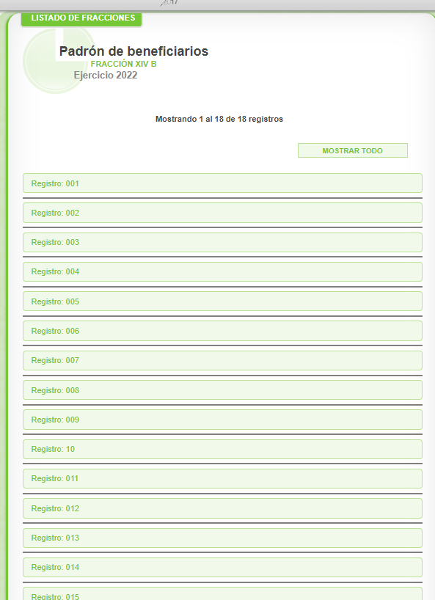

Como se advierte, la dirección electrónica proporcionada dirige al portal de Información Pública de Oficio Mexiquense, IPOMEX, del Sujeto Obligado, específicamente al cumplimiento de la obligación de transparencia establecida en la fracción XIV del artículo 92 de la Ley de Transparencia y Acceso a la Información pública del Estado de México y Municipios, de manera particular al padrón de beneficiarios del SUJETO OBLIGADO.

Artículo 92. Los sujetos obligados deberán poner a disposición del público de manera permanente yactualizada de forma sencilla, precisa y entendible, en los respectivos medios electrónicos, de acuerdo con sus facultades, atribuciones, funciones u objeto social, según corresponda, la información, por lo menos, de los temas, documentos y políticas que a continuación se señalan:
(…)
XIV. La información de los programas de subsidios, estímulos y apoyos, en el que se deberá informar respecto de los programas de transferencia, de servicios, de infraestructura social y de subsidio, en los que se deberá contener lo siguiente:
a) Área;
b) Denominación del programa;
c) Periodo de vigencia;
d) Diseño, objetivos y alcances;
e) Metas físicas;
f) Población beneficiada estimada;
g) Monto aprobado, modificado y ejercido, así como los calendarios de su programación
presupuestal;
h) Requisitos y procedimientos de acceso;
i) Procedimiento de queja o inconformidad ciudadana;
j) Mecanismos de exigibilidad;
k) Mecanismos e informes de evaluación y seguimiento de recomendaciones;
l) Indicadores con nombre, definición, método de cálculo, unidad de medida; dimensión,
frecuencia de medición, nombre de las bases de datos utilizadas para su cálculo;
m)Formas de participación social;
n) Articulación con otros programas sociales;
ñ) Vínculo a las reglas de operación o documento equivalente;
o) Informes periódicos sobre la ejecución y los resultados de las evaluaciones realizadas; y
p) Padrón de beneficiarios mismo que deberá contener los siguientes datos: nombre de la persona física o denominación social de las personas jurídicas colectivas beneficiadas, el monto, recurso, beneficio o apoyo otorgado para cada una de ellas, unidad territorial, en su caso, edad y sexo.

Es así que se procedió a ingresar de manera aleatoria, advirtiéndose que en dichos registros no se puede visualizar el monto y nombre de las personas que hayan recibido alguna condonación por cualquier concepto los días mencionados por la parte RECURRENTE, ya que en dicha página únicamente se visualiza información descriptiva general, pero no es posible consultar los documentos solicitados, tal como se advierte a continuación:
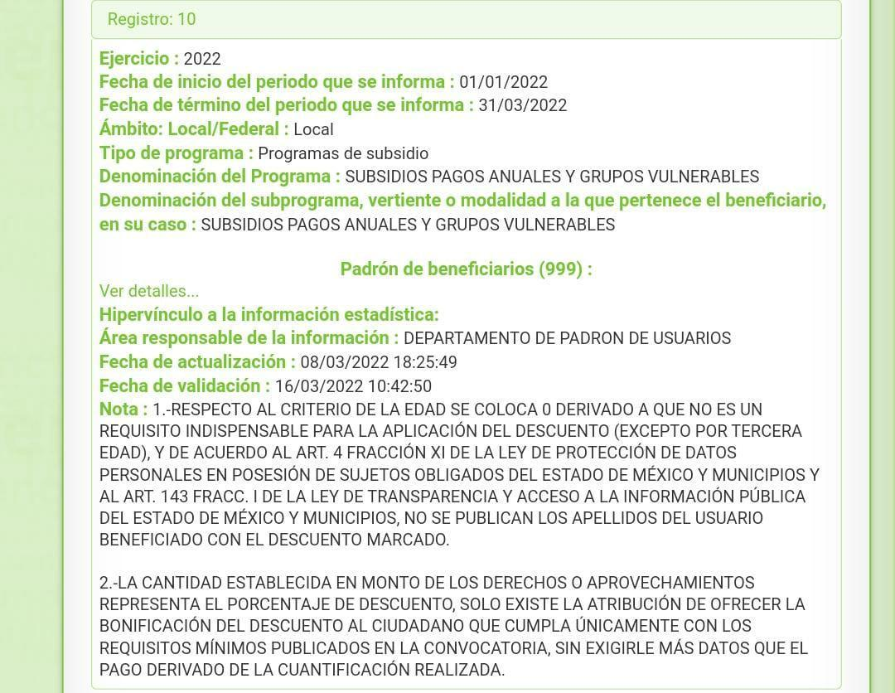
Por lo que se estima que la fuente proporcionada no cumple con lo señalado en el artículo 161 de la de Transparencia y Acceso a la Información Pública del Estado de México y Municipios al no advertirse la información solicitada, aunado al hecho de que dicha prerrogativa debe ejercerse dentro de los primeros cinco días hábiles posteriores a la recepción de la solicitud, situación que tampoco se observó.

Asimismo, se advierte que la respuesta a la solicitud de información fue proporcionada por el Servidor Público Habilitado Competente, toda vez que la Dirección de Comercialización tiene entre sus facultades y atribuciones, de conformidad con lo señalado en la siguiente normatividad:

MANUAL DE ORGANIZACIÓN DEL ORGANISMO PÚBLICO DESCENTRALIZADO PARA LA PRESTACIÓN DE LOS SERVICIOS DE AGUA POTABLE, ALCANTARILLADO Y SANEAMIENTO (OPDAPAS) DE METEPEC
1.3. DIRECCIÓN DE COMERCIALIZACIÓN:
OBJETIVO: Establecer, coordinar y evaluar las acciones necesarias para realizar el cobro de derechos por concepto de suministro de agua potable, drenaje, alcantarillado y recepción de los caudales de aguas residuales para su tratamiento o manejo y conducción y recolección de aguas residuales; establecer y controlar las normas, lineamientos y políticas para el servicio de agua potable y drenaje en el Municipio, considerando las políticas Estatales, a fin de coadyuvar en la atención y solución a los problemas que se presenten en beneficio de los usuarios;
FUNCIONES:
1. Dirigir y supervisar la elaboración anual del estudio de tarifas por el suministro del Servicio de Agua Potable, Drenaje, Alcantarillado y recepción de los caudales de Aguas Residuales para su tratamiento y recolección de Aguas Residuales, según lo establecido por el Código Financiero del Estado de México y presentarlo al Director General del Organismo con informe al Director de Administración y Finanzas para lo conducente.
(…)
15. Fomentar el uso y pago del agua a través de actividades relacionadas al Departamento de Cultura del Agua.
REGLAMENTO INTERIOR DEL ORGANISMO PÚBLICO DESCENTRALIZADO PARA LA PRESTACIÓN DE LOS SERVICIOS DE AGUA POTABLE, ALCANTARILLADO Y SANEAMIENTO DEL MUNICIPIO DE METEPEC.
Artículo 59. La Dirección de Comercialización tendrá las siguientes atribuciones:
(…)
III. Supervisar y dirigir la ejecución de los diversos programas y acciones tendientes a reducir el rezago en el pago de derechos por suministro de agua potable y drenaje
(…) .
VII. Innovar y proponer a la Dirección General distintos programas y políticas para alcanzar los objetivos de recaudación de la Dirección, a fin de disminuir el rezago.

Conforme a lo anterior se observa que la Dirección de Comercialización del Organismo Público Descentralizado para la Prestación de los Servicios de Agua Potable, Alcantarillado y Saneamiento (OPDAPAS) de Metepec, establece, coordina, y evalúa las acciones necesarias para realizar el cobro de derechos con la elaboración anual del estudio de tarifas, por lo que supervisa y dirige la ejecución de los diversos programas y acciones tendientes a reducir el rezago en el pago innovando y proponiendo distintos programas y políticas para alcanzar los objetivos de recaudación, lo que le conlleva a realizar actividades por el pago de servicios, por lo cual en efecto puede conocer la información relacionada de la condonación que por cualquier concepto se haya otorgado.
Aunado al hecho de que el Sujeto Obligado ha reconocido de forma expresa que cuenta con la información solicitada al remitir a la página electrónica antes señalada.

Razones por las cuales lo procedente, es ordenar la entrega de los documentos donde consten monto y nombre de las personas que hayan recibido alguna condonación por cualquier concepto los días 4, 5, 6, 7, 10, 11, 12, 13, 14, 17, 18, 19, 20, 21, 24, 25, 26, 27, 28 y 31 de enero y de los días 1, 2, 3, 4, 8, 9, 10 y 11 de febrero de dos mil veintidós, 2022 con los que cuenta el SUJETO OBLIGADO, de ser procedente en versión pública en atención a lo señalado en el considerando quinto del presente fallo, sin embargo, en caso de no que se haya otorgado alguna condonación por cualquier concepto, en alguno de los días antes precisados, bastara que lo haga del conocimiento del RECURRENNTE de manera clara y precisa.
Por otro lado, no escapa de la óptica de este Organismo Garante que el particular, a través de su recurso de revisión, solicitó a este Instituto, se le diera vista a la Contraloría Interna y Órgano de Control y Vigilancia en términos de la Ley de Responsabilidades de los Servidores Públicos del Estado y Municipios, a efectos de que dicho Órgano determinara el grado de responsabilidad, al considerar posibles causas de responsabilidad administrativa por el incumplimiento a las disposiciones previstas en los artículos 161, 163 segundo párrafo y 177 de la Ley de Transparencia y Acceso a la Información Pública del Estado de México y Municipios, sin embargo, es preciso hacer de su conocimiento que el recurso de revisión no es la vía para instaurar procedimientos de responsabilidad administrativa, no obstante, se dejan a salvo sus derechos para que en caso de considerarlo oportuno a sus intereses, ejerza dicha acción ante las instancias correspondientes.

Finalmente, respecto de los motivos de inconformidad en donde señaló el RECURRENTE: “La respuesta proporcionada por el Sujeto Obligado, mencionan no haber recibido oficios en está fecha sin embargo en otra solicitud suben un archivo correspondiente a ese día, lo cual hace evidente la falta de interés en realizar la búsqueda exhaustiva de la documentación relativo a las solicitudes que reciben” (Sic), se observa que se inconforma de unos oficios; sin embargo, la materia de la presente solicitud de accesos a la información es conocer el monto y nombre de las personas que hayan recibido alguna condonación por cualquier concepto del día tres de enero de dos mil veintidós, es decir, dichos motivos de inconformidad no son acordes con lo solicitado y lo entregado en respuesta por el SUJETO OBLIGADO, por lo que, este Organismo Garante determina que esa parte de los motivos de inconformidad son inoperantes en términos de lo señalado por la fracción IV del artículo 192 de la Ley de Transparencia y Acceso a información Pública del Estado de México y Municipios, que disponen lo siguiente:

“Artículo 191. El recurso será desechado por improcedente cuando:
…
III. No actualice alguno de los supuestos previstos en la presente Ley…” (Sic)

QUINTO. VERSIÓN PÚBLICA. Finalmente, debe señalarse que de ser el caso en que los documentos que vayan a ser entregados por el sujeto obligado, para dar cumplimiento a la presente resolución, contengan datos que deban ser clasificados, el SUJETO OBLIGADO deberá hacer la elaboración de la versión pública de tales documentos a fin de satisfacer el derecho de acceso a la información pública del recurrente sin menoscabo al derecho a la protección de los datos personales de terceros.
Para efectos de la elaboración de la versión pública se deberá observar lo dispuesto por los artículos 3 fracciones IX, XX, XXI y XLV, 91, 132 fracciones II y III, y 143 fracción I de la Ley de Transparencia y Acceso a la Información Pública del Estado de México y Municipios que establecen:
“Artículo 3. Para los efectos de la presente Ley se entenderá por:
[…]
IX. Datos personales: La información concerniente a una persona, identificada o identificable según lo dispuesto por la Ley de Protección de Datos Personales del Estado de México;
XX. Información clasificada: Aquella considerada por la presente Ley como reservada o confidencial;
XXI. Información confidencial: Se considera como información confidencial los secretos bancario, fiduciario, industrial, comercial, fiscal, bursátil y postal, cuya titularidad corresponda a particulares, sujetos de derecho internacional o a sujetos obligados cuando no involucren el ejercicio de recursos públicos;
XLV. Versión pública: Documento en el que se elimine, suprime o borra la información clasificada como reservada o confidencial para permitir su acceso.
[…]
Artículo 91. El acceso a la información pública será restringido excepcionalmente, cuando ésta sea clasificada como reservada o confidencial.
Artículo 132. La clasificación de la información se llevará a cabo en el momento en que:
I. Se reciba una solicitud de acceso a la información;
II. Se determine mediante resolución de autoridad competente; o
III. Se generen versiones públicas para dar cumplimiento a las obligaciones de transparencia previstas en esta Ley.
[…]
Artículo 143. Para los efectos de esta Ley se considera información confidencial, la clasificada como tal, de manera permanente, por su naturaleza, cuando:
I. Se refiera a la información privada y los datos personales concernientes a una persona física o jurídico colectiva identificada o identificable;
II. Los secretos bancario, fiduciario, industrial, comercial, fiscal, bursátil y postal, cuya titularidad corresponda a particulares, sujetos de derecho internacional o a sujetos obligados cuando no involucren el ejercicio de recursos públicos; y
III. La que presenten los particulares a los sujetos obligados, de conformidad con lo dispuesto por las leyes o los tratados internacionales.
La información confidencial no estará sujeta a temporalidad alguna y sólo podrán tener acceso a ella los titulares de la misma, sus representantes y los servidores públicos facultados para ello.
No se considerará confidencial la información que se encuentre en los registros públicos o en fuentes de acceso público, ni tampoco la que sea considerada por la presente ley como información pública.”
Igualmente, los Lineamientos Generales en Materia de Clasificación y Desclasificación de la Información, así como para la elaboración de Versiones Públicas, emitidos por el Consejo Nacional del Sistema Nacional de Transparencia, Acceso a la Información Pública y Protección de Datos Personales, publicados en el Diario Oficial de la Federación el día quince de abril de dos mil dieciséis, tienen por objeto establecer los criterios con base en los cuales los sujetos obligados clasificarán como reservada o confidencial la información que posean, desclasificarán y generarán, en su caso, versiones públicas de expedientes o documentos que contengan partes o secciones clasificadas.

Entorno a lo que aquí nos interesa, los Lineamientos Quincuagésimo sexto, Quincuagésimo séptimo y Quincuagésimo octavo, establecen lo siguiente:
“Quincuagésimo sexto. La versión pública del documento o expediente que contenga partes o secciones reservadas o confidenciales, será elaborada por los sujetos obligados, previo pago de los costos de reproducción, a través de sus áreas y deberá ser aprobada por su Comité de Transparencia
Quincuagésimo séptimo. Se considera, en principio, como información pública y no podrá omitirse de las versiones públicas la siguiente:
I. La relativa a las Obligaciones de Transparencia que contempla el Título V de la Ley General y las demás disposiciones legales aplicables;
II. El nombre de los servidores públicos en los documentos, y sus firmas autógrafas, cuando sean utilizados en el ejercicio de las facultades conferidas para el desempeño del servicio público, y
III. La información que documente decisiones y los actos de autoridad concluidos de los sujetos obligados, así como el ejercicio de las facultades o actividades de los servidores públicos, de manera que se pueda valorar el desempeño de los mismos.
Lo anterior, siempre y cuando no se acredite alguna causal de clasificación, prevista en las leyes o en los tratados internaciones suscritos por el Estado mexicano.
Quincuagésimo octavo. Los sujetos obligados garantizarán que los sistemas o medios empleados para eliminar la información en las versiones públicas no permitan la recuperación o visualización de la misma.”
Por lo tanto, la entrega de documentos en su versión pública debe acompañarse necesariamente del Acuerdo del Comité de Transparencia que la sustente el cual debe estar debidamente fundado y motivado, en el que se expongan los fundamentos y razonamientos que llevaron al SUJETO OBLIGADO a testar, suprimir o eliminar datos de dicho soporte documental, ya que no hacerlo, se reitera que lo entregado no tendría un sustento jurídico ni resultaría ser una versión pública, sino más bien una documentación ilegible, incompleta o tachada; ya que el no justificar las causas o motivos por las que no se aprecian determinados datos -ya sea porque se testan o suprimen- deja al solicitante en estado de incertidumbre, al no conocer o comprender porque no aparecen en la documentación respectiva.
En relación directa con ello, los Lineamientos en estudio establecen los formatos para la clasificación parcial y total de los documentos, que atienden a lo siguiente:
Parcial |  | Total
Concepto | Dónde | Concepto | Dónde
Sello oficial o logotipo del sujeto obligado
Fecha de clasificación | Se anotará la fecha en la que el Comité de Transparencia confirmó la clasificación del documento, en su caso. | Fecha de clasificación | Se anotará la fecha en la que el Comité de Transparencia confirmó la clasificación del documento, en su caso.
Área | Se señalará el nombre del área del cual es titular quien clasifica. | Área | Se señalará el nombre del área de la cual es el titular quien clasifica.
Información reservada | Se indicarán, en su caso, las partes o páginas del documento que se clasifican como reservadas. Si el documento fuera reservado en su totalidad, se anotarán todas las páginas que lo conforman. Si el documento no contiene información reservada, se tachará este apartado. | Reservado | Leyenda de información RESERVADA.
Fundamento legal | Se señalará el nombre del ordenamiento, el o los artículos, fracción(es), párrafo(s) con base en los cuales se sustente la reserva. | Periodo de reserva | Se anotará el número de años o meses por los que se mantendrá el documento o las partes del mismo como reservado. Si el expediente no es reservado, sino confidencial, deberá tacharse este apartado.
Ampliación del periodo de reserva | En caso de haber solicitado la ampliación del periodo de reserva originalmente establecido, se deberá anotar el número de años o meses por los que se amplía la reserva. | Fundamento legal | Se señalará el nombre del o de los ordenamientos jurídicos, el o los artículos, fracción(es), párrafo(s) con base en los cuales se sustenta la reserva.
Confidencial | Se indicarán, en su caso, las partes o páginas del documento que se clasifica como confidencial. Si el documento fuera confidencial en su totalidad, se anotarán todas las páginas que lo conforman. Si el documento no contiene información confidencial, se tachará este apartado. | Ampliación del periodo de reserva | En caso de haber solicitado la ampliación del periodo de reserva originalmente establecido, se deberá anotar el número de años o meses por los que se amplía la reserva.
Fundamento legal | Se señalará el nombre del ordenamiento, el o los artículos, fracción(es), párrafo(s) con base en los cuales se sustente la confidencialidad. | Confidencial | Leyenda de información CONFIDENCIAL.
Rúbrica del titular del área | Rúbrica autógrafa de quien clasifica. | Fundamento legal | Se señalará el nombre del o de los ordenamientos jurídicos, el o los artículos, fracción(es), párrafo(s) con base en los cuales se sustente la confidencialidad.
Fecha de desclasificación | Se anotará la fecha en que se desclasifica el documento. | Rúbrica del titular del área | Rúbrica autógrafa de quien clasifica.
Rúbrica y cargo del servidor público | Rúbrica autógrafa de quien desclasifica. | Fecha de desclasificación | Se anotará la fecha en que se desclasifica.
 |  | Partes o secciones reservadas o confidenciales | En caso que una vez desclasificado el expediente, subsistanpartes o secciones del mismo reservadas o confidenciales, se señalará este hecho.
 |  | Rúbrica y cargo del servidor público | Rúbrica autógrafa de quien desclasifica.

Así, con fundamento en lo prescrito en los artículos 5 párrafos trigésimo, trigésimo primero y trigésimo segundo de la Constitución Política del Estado Libre y Soberano de México; 2, fracción II; 29, 36 fracciones I y II; 176, 178, 181, 185 y 186 fracción II de la Ley de Transparencia y Acceso a la Información Pública del Estado de México y Municipios, este Pleno:
R E S U E L V E:
PRIMERO. Resultan fundados los motivos de inconformidad hechos valer por la parte RECURRENTE en los recursos de revisión 04914/INFOEM/IP/RR/2022, 04915/INFOEM/IP/RR/2022, 04916/INFOEM/IP/RR/2022, 04917/INFOEM/IP/RR/2022, 04920/INFOEM/IP/RR/2022, 04921/INFOEM/IP/RR/2022, 04922/INFOEM/IP/RR/2022, 04923/INFOEM/IP/RR/2022, 04925/INFOEM/IP/RR/2022, 04927/INFOEM/IP/RR/2022, 04928/INFOEM/IP/RR/2022, 04929/INFOEM/IP/RR/2022, 04930/INFOEM/IP/RR/2022, 04931/INFOEM/IP/RR/2022, 04934/INFOEM/IP/RR/2022, 04935/INFOEM/IP/RR/2022, 04936/INFOEM/IP/RR/2022, 04937/INFOEM/IP/RR/2022, 04938/INFOEM/IP/RR/2022, 04941/INFOEM/IP/RR/2022, 04942/INFOEM/IP/RR/2022, 04943/INFOEM/IP/RR/2022, 04944/INFOEM/IP/RR/2022, 04945/INFOEM/IP/RR/2022, 04949/INFOEM/IP/RR/2022, 04950/INFOEM/IP/RR/2022, 04951/INFOEM/IP/RR/2022, y 04952/INFOEM/IP/RR/2022, por lo que, en términos del Considerando Cuarto de la presente resolución, se REVOCAN las respuestas del SUJETO OBLIGADO.

SEGUNDO. Se Ordena al SUJETO OBLIGADO, en términos de los Considerandos Cuarto y Quinto de esta resolución, haga entrega, vía SAIMEX, en versión pública de ser procedente, del documento donde conste o de cuenta del:
- Monto y nombre de las personas que recibieron alguna condonación por cualquier concepto los días 4, 5, 6, 7, 10, 11, 12, 13, 14, 17, 18, 19, 20, 21, 24, 25, 26, 27, 28 y 31 de enero y los días 1, 2, 3, 4, 8, 9, 10 y 11 de febrero de dos mil veintidós.
Para la entrega en versión pública, deberá emitir el Acuerdo del Comité de Transparencia en términos de la Ley de Transparencia y Acceso a la Información Pública del Estado de México y Municipios, en el que funde y motive las razones sobre los datos que se supriman o eliminen, así como de los documentos remitidos en respuesta, y se ponga a disposición de la parte Recurrente.
Para el caso de que no obren documentos que den cuenta que en alguna de las fechas antes señaladas se hayan otorgado condonaciones por cualquier concepto, bastará con que lo haga del conocimiento del recurrente de manera precisa y clara.

TERCERO. Notifíquese, vía SAIMEX, al Responsable de la Unidad de Transparencia del SUJETO OBLIGADO la presente resolución, para que conforme a los artículos 186, último párrafo y 189, párrafo segundo de la Ley de Transparencia y Acceso a la Información Pública del Estado de México y Municipios dé cumplimiento a lo ordenado dentro del plazo de diez días hábiles, debiendo informar a este Instituto en un plazo de tres días hábiles siguientes sobre el cumplimiento dado a la misma.

De conformidad con el artículo 198 de la Ley de Transparencia y Acceso a la Información Pública del Estado de México y Municipios, de considerarlo procedente, el SUJETO OBLIGADO de manera fundada y motivada, podrá solicitar una ampliación de plazo para el cumplimiento de la presente resolución.

CUARTO. Notifíquese, vía SAIMEX, a la parte RECURRENTE la presente resolución, así como, que de conformidad con lo establecido en el artículo 196 de la Ley de Transparencia y Acceso a la Información Pública del Estado de México y Municipios, en caso de que considere que le causa algún perjuicio podrá impugnarla vía Juicio de Amparo en los términos de las leyes aplicables.

ASÍ LO RESUELVE, POR UNANIMIDAD DE VOTOS, EL PLENO DEL INSTITUTO DE TRANSPARENCIA, ACCESO A LA INFORMACIÓN PÚBLICA Y PROTECCIÓN DE DATOS PERSONALES DEL ESTADO DE MÉXICO Y MUNICIPIOS, CONFORMADO POR LOS COMISIONADOS JOSÉ MARTÍNEZ VILCHIS, MARÍA DEL ROSARIO MEJÍA AYALA, SHARON CRISTINA MORALES MARTÍNEZ, LUIS GUSTAVO PARRA NORIEGA Y GUADALUPE RAMÍREZ PEÑA; EN LA VIGÉSIMO SÉPTIMA SESIÓN ORDINARIA CELEBRADA EL TRES DE AGOSTO DE DOS MIL VEINTIDÓS, ANTE EL SECRETARIO TÉCNICO DEL PLENO ALEXIS TAPIA RAMÍREZ.

“Artículo 24. Para el cumplimiento de los objetivos de esta Ley, los sujetos obligados deberán cumplir con las siguientes obligaciones, según corresponda, de acuerdo a su naturaleza: …. Los sujetos obligados solo proporcionarán la información pública que generen, administren o posean en el ejercicio de sus atribuciones.”(Sic)
Artículo 161. Cuando la información requerida por el solicitante ya esté disponible al público en medios impresos, tales como libros, compendios, trípticos, registros públicos, en formatos electrónicos disponibles en Internet o en cualquier otro medio, se le hará saber por el medio requerido por el solicitante la fuente, el lugar y la forma en que puede consultar, reproducir o adquirir dicha información en un plazo no mayor a cinco días hábiles. La fuente deberá ser precisa y concreta y no debe implicar que el solicitante realice una búsqueda en toda la información que se encuentre disponible.

